兴 县 友 兰 初 级 中 学

2 0 2 4 年 度 单 位 预 算 公 开

**目** **录**

**第一部分****概况****1**

一、本单位职责 1

二、机构设置情况 1

**第二部分****2024年单位预算报表****3**

表一2024年预算收支总表 3

表二2024年预算收入总表 5

表三2024年预算支出总表 6

表四2024年财政拨款收支总表 7

表五2024年一般公共预算支出预算表（不含上年结转） 9

表六2024年一般公共预算安排基本支出分经济科目表（不含上年结转） 10

表七2024年政府性基金预算收入表（不含上年结转） 11

表八2024年政府性基金预算支出表（不含上年结转） 12

表九2024年国有资本经营预算收支预算表（不含上年结转） 13

表十2024年财政拨款安排“三公”经费支出预算表 13

表十一2024年财政拨款安排机关运行经费预算表 14

表十二2024年项目支出预算表（本年预算） 15

表十三2024年项目支出预算表（上年结转） 16

**第三部分****2024年度单位预算情况说明****17**

一、单位预算收支数据变动情况及原因 17

二、收入预算情况说明 17

三、支出预算情况说明 17

四、财政拨款收支预算总体情况说明 17

五、一般公共预算支出情况说明 18

六、一般公共预算基本支出情况说明 18

七、“三公”经费增减变动原因说明 18

八、机关运行经费增减变动原因说明 18

九、政府采购情况 18

十、绩效管理情况 18

十一、国有资产占有使用情况 23

十二、其他说明 23

（一）政府购买服务指导性目录 23

（二）其他 23

**第四部分****名词解释****32**

第一部分 概况

一、本单位职责

坚决贯彻国家的教育方针，端正办学思想和教育思想，为社会培养德、智、体、 美、劳全面发展的人才。？

1、强化教师队伍建设，打造一流教师团队

面向全县公开选拔教师充实我校师资队伍，经过初试和面试后，确定选用22位教师 担任我校七年级教师。学校基本形成一个结构合理、学历层次高、责任心强、勇于 创新的、高素质的教师队伍。为了提升新入职教师的是的修养，提高新入职教师的 教育教学能力，尽快成长为教学能力出众的合格教师，我校对新入职教师进行教学 能力和师德修养专题培训；制定教师学习制度，教师定期分享学习心得体会；以老 带新，共同制做自主学练，快速高效促使我校青年教师快速成长，为教学工作打下 了坚实的基础。

2、“三元五步 ”高效课堂模式，提高课堂教学效率

我校学习借鉴友兰初级中学“三元五步 ”高效课堂模式，初见成效。 三元

1.集体备课 2. 自主学练 3.课堂改革

3、加大教学工作检查，做好日常教学工作

我校对教学工作制定相关制度，对教师钻研教材、备课、上课、作业批改、辅导等 做出了具体的规定和要求，切实加强了教学全过程的严格检查与监控，强化平日管 理，重点放在备课、上课和辅导方面。同时，学校一学期安排四次业务检查，并及 时公布检查结果，记入教师个人考核成绩。

4、强化教学质量工作，保证教学质量提高。

我校严格落实月考制度，考试中，我校秉承“诚信考试 ”的原则，教务处严格认

真组织监考和阅卷，及时做好成绩的统计与分析工作，及时将成绩反馈给科任教师 并提出改进意见，对学习优生和进步较大的学生分别给予适当的表彰奖励，有力地 调动了学生的学习积极性。

二、机构设置情况

友兰初级中学是兴县县委、县政府为满足兴县学子享受优质初中教育的需要，投资 建设的一所8轨制普通初级中学，学校为全额拨款事业单位。学校现有教学班13个， 在校生525名，教职工56人，其中专任教师56人。

兴县友兰初级中学共有2个年级组。

2个年级组：初一年级组，初二年级组。

内设：校长室，办公室，财务室，年级组。

（二）人员构成：

领导班子现有成员2名：校长1名、副校长1名。 全校现有教职工56人，其中专任教师56人

第二部分 2024年单位预算报表

|  |  |  |  |  |  |
| --- | --- | --- | --- | --- | --- |
| 预算公开表1 | | | | | |
| 2024年预算收支总表 | | | | | |
| 单位名称：兴县友兰初级中学 | | | | | 单位：万元 |
| 收入 | | 支出 | | | |
| 项目 | 2024年 | 项目 | 2024年合计 | 当年预算安排 | 上年结转安  排 |
| 一、一般公共预算 | 485.54 | 一、一般公共服务支出 |  |  |  |
| 二、政府性基金预算 |  | 二、外交支出 |  |  |  |
| 三、国有资本经营预算 |  | 三、国防支出 |  |  |  |
| 四、财政专户管理资金 |  | 四、公共安全支出 |  |  |  |
| 五、单位资金 |  | 五、教育支出 | 473.09 | 443.99 | 29.10 |
|  |  | 六、科学技术支出 |  |  |  |
|  |  | 七、文化旅游体育与传媒支 出 |  |  |  |
|  |  | 八、社会保障和就业支出 | 18.04 | 18.04 |  |
|  |  | 九、社会保险基金支出 |  |  |  |
|  |  | 十、卫生健康支出 | 7.39 | 7.39 |  |
|  |  | 十一、节能环保支出 |  |  |  |
|  |  | 十二、城乡社区支出 |  |  |  |
|  |  | 十三、农林水支出 |  |  |  |
|  |  | 十四、交通运输支出 |  |  |  |
|  |  | 十五、资源勘探工业信息等 支出 |  |  |  |
|  |  | 十六、商业服务业等支出 |  |  |  |
|  |  | 十七、金融支出 |  |  |  |
|  |  | 十八、援助其他地区支出 |  |  |  |
|  |  | 十九、 自然资源海洋气象等 支出 |  |  |  |
|  |  | 二十、住房保障支出 | 16.12 | 16.12 |  |
|  |  | 二十一、粮油物资储备支出 |  |  |  |
|  |  | 二十二、国有资本经营预算 支出 |  |  |  |
|  |  | 二十三、灾害防治及应急管 理支出 |  |  |  |
|  |  | 二十四、预备费 |  |  |  |
|  |  | 二十五、其他支出 |  |  |  |
|  |  | 二十六、转移性支出 |  |  |  |
|  |  | 二十七、债务还本支出 |  |  |  |

|  |  |  |  |  |  |
| --- | --- | --- | --- | --- | --- |
|  |  | 二十八、债务付息支出 |  |  |  |
|  |  | 二十九、债务发行费用支出 |  |  |  |
|  |  | 三十、抗疫特别国债安排的 支出 |  |  |  |
|  |  |  |  |  |  |
| 本年收入合计 | 485.54 | 本年支出合计 | 514.64 | 485.54 | 29.10 |
| 上年结转 | 29.10 | 年终结转 |  |  |  |
| 收入总计 | 514.64 | 支出总计 | 514.64 | 485.54 | 29.10 |

|  |  |  |  |  |  |  |  |  |
| --- | --- | --- | --- | --- | --- | --- | --- | --- |
|  |  |  |  |  |  |  | 预算公开表2 | |
| 2024年预算收入总表 | | | | | | | | |
| 单位名称：兴县友兰初级中学 | |  |  |  |  |  | 单位：万元 | |
| 项目 | | 本年收入 | | | | | | 上年结转 |
| 科目编码 | 科目名称 | 合计 | 一般公共预算 | 政府性基金 | 国有资本经营预  算 | 财政专户管理资  金 | 单位资金 |
| 合计 | | 485.54 | 485.54 |  |  |  |  | 29.10 |
| 205 | 教育支出 | 443.99 | 443.99 |  |  |  |  | 29.10 |
| 20502 | 普通教育 | 443.99 | 443.99 |  |  |  |  | 29.10 |
| 2050203 | 初中教育 | 443.99 | 443.99 |  |  |  |  | 29.10 |
| 208 | 社会保障和就业支出 | 18.04 | 18.04 |  |  |  |  |  |
| 20805 | 行政事业单位养老支出 | 18.04 | 18.04 |  |  |  |  |  |
| 2080505 | 机关事业单位基本养老保险缴费支出 | 18.04 | 18.04 |  |  |  |  |  |
| 210 | 卫生健康支出 | 7.39 | 7.39 |  |  |  |  |  |
| 21011 | 行政事业单位医疗 | 7.39 | 7.39 |  |  |  |  |  |
| 2101102 | 事业单位医疗 | 7.33 | 7.33 |  |  |  |  |  |
| 2101199 | 其他行政事业单位医疗支出 | 0.07 | 0.07 |  |  |  |  |  |
| 221 | 住房保障支出 | 16.12 | 16.12 |  |  |  |  |  |
| 22102 | 住房改革支出 | 16.12 | 16.12 |  |  |  |  |  |
| 2210201 | 住房公积金 | 16.12 | 16.12 |  |  |  |  |  |

|  |  |  |  |  |
| --- | --- | --- | --- | --- |
|  |  |  |  | 预算公开表3 |
| 2024年预算支出总表 | | | | |
| 单位名称：兴县友兰初级中学 | | |  | 单位：万元 |
| 项目 | | 2024年预算数 | | |
| 科目编码 | 科目名称 | 合计 | 基本支出 | 项目支出 |
| 合计 | | 514.64 | 330.97 | 183.67 |
| 205 | 教育支出 | 473.09 | 289.42 | 183.67 |
| 20502 | 普通教育 | 473.09 | 289.42 | 183.67 |
| 2050203 | 初中教育 | 473.09 | 289.42 | 183.67 |
| 208 | 社会保障和就业支出 | 18.04 | 18.04 |  |
| 20805 | 行政事业单位养老支出 | 18.04 | 18.04 |  |
| 2080505 | 机关事业单位基本养老保险缴费支出 | 18.04 | 18.04 |  |
| 210 | 卫生健康支出 | 7.39 | 7.39 |  |
| 21011 | 行政事业单位医疗 | 7.39 | 7.39 |  |
| 2101102 | 事业单位医疗 | 7.33 | 7.33 |  |
| 2101199 | 其他行政事业单位医疗支出 | 0.07 | 0.07 |  |
| 221 | 住房保障支出 | 16.12 | 16.12 |  |
| 22102 | 住房改革支出 | 16.12 | 16.12 |  |
| 2210201 | 住房公积金 | 16.12 | 16.12 |  |

|  |  |  |  |  |  |  |
| --- | --- | --- | --- | --- | --- | --- |
|  |  |  |  |  | 预算公开表4 | |
| 2024年财政拨款收支总表 | | | | | | |
| 单位名称：兴县友兰初级中学 | | | | | | 单位：万元 |
| 收入 | | 支出 | | | | |
| 项目 | 金额 | 项目 | 金额 | | | |
| 小计 | 一般公共预算 | 政府性基  金预算 | 国有资本经营  预算 |
| 一、一般公共预算 | 485.54 | 一、一般公共服务支出 |  |  |  |  |
| 二、政府性基金预算 |  | 二、外交支出 |  |  |  |  |
| 三、国有资本经营预算 |  | 三、国防支出 |  |  |  |  |
|  |  | 四、公共安全支出 |  |  |  |  |
|  |  | 五、教育支出 | 473.09 | 473.09 |  |  |
|  |  | 六、科学技术支出 |  |  |  |  |
|  |  | 七、文化旅游体育与传 媒支出 |  |  |  |  |
|  |  | 八、社会保障和就业支 出 | 18.04 | 18.04 |  |  |
|  |  | 九、社会保险基金支出 |  |  |  |  |
|  |  | 十、卫生健康支出 | 7.39 | 7.39 |  |  |
|  |  | 十一、节能环保支出 |  |  |  |  |
|  |  | 十二、城乡社区支出 |  |  |  |  |
|  |  | 十三、农林水支出 |  |  |  |  |
|  |  | 十四、交通运输支出 |  |  |  |  |
|  |  | 十五、资源勘探工业信 息等支出 |  |  |  |  |
|  |  | 十六、商业服务业等支 出 |  |  |  |  |
|  |  | 十七、金融支出 |  |  |  |  |
|  |  | 十八、援助其他地区支 出 |  |  |  |  |
|  |  | 十九、 自然资源海洋气 象等支出 |  |  |  |  |
|  |  | 二十、住房保障支出 | 16.12 | 16.12 |  |  |
|  |  | 二十一、粮油物资储备 支出 |  |  |  |  |
|  |  | 二十二、国有资本经营 预算支出 |  |  |  |  |
|  |  | 二十三、灾害防治及应 急管理支出 |  |  |  |  |
|  |  | 二十四、预备费 |  |  |  |  |
|  |  | 二十五、其他支出 |  |  |  |  |
|  |  | 二十六、转移性支出 |  |  |  |  |
|  |  | 二十七、债务还本支出 |  |  |  |  |
|  |  | 二十八、债务付息支出 |  |  |  |  |

|  |  |  |  |  |  |  |
| --- | --- | --- | --- | --- | --- | --- |
|  |  | 二十九、债务发行费用 支出 |  |  |  |  |
|  |  | 三十、抗疫特别国债安 排的支出 |  |  |  |  |
|  |  |  |  |  |  |  |
| 本年收入合计 | 485.54 | 本年支出合计 | 514.64 | 514.64 |  |  |
| 上年财政拨款结转 | 29.10 | 年终结转 |  |  |  |  |
| 一、一般公共预算 | 29.10 |  |  |  |  |  |
| 二、政府性基金预算 |  |  |  |  |  |  |
| 三、国有资本经营预算 |  |  |  |  |  |  |
|  |  |  |  |  |  |  |
| 收入总计 | 514.64 | 支出总计 | 514.64 | 514.64 |  |  |

|  |  |  |  |  |
| --- | --- | --- | --- | --- |
| 预算公开表5 | | | | |
| 2024年一般公共预算支出预算表（不含上年结转） | | | | |
| 单位名称：兴县友兰初级中学 | | | | 单位：万元 |
| 项目 | | 2024年预算数 | | |
| 科目编码 | 科目名称 | 合计 | 基本支出 | 项目支出 |
| 合计 | | 485.54 | 330.97 | 154.57 |
| 205 | 教育支出 | 443.99 | 289.42 | 154.57 |
| 20502 | 普通教育 | 443.99 | 289.42 | 154.57 |
| 2050203 | 初中教育 | 443.99 | 289.42 | 154.57 |
| 208 | 社会保障和就业支出 | 18.04 | 18.04 |  |
| 20805 | 行政事业单位养老支出 | 18.04 | 18.04 |  |
| 2080505 | 机关事业单位基本养老保险缴费支出 | 18.04 | 18.04 |  |
| 210 | 卫生健康支出 | 7.39 | 7.39 |  |
| 21011 | 行政事业单位医疗 | 7.39 | 7.39 |  |
| 2101102 | 事业单位医疗 | 7.33 | 7.33 |  |
| 2101199 | 其他行政事业单位医疗支出 | 0.07 | 0.07 |  |
| 221 | 住房保障支出 | 16.12 | 16.12 |  |
| 22102 | 住房改革支出 | 16.12 | 16.12 |  |
| 2210201 | 住房公积金 | 16.12 | 16.12 |  |

|  |  |  |  |  |
| --- | --- | --- | --- | --- |
| 预算公开表6 | | | | |
| 2024年一般公共预算安排基本支出分经济科目表（不含上年结转） | | | | |
| 单位名称：兴县友兰初级中学 | | |  | 单位：万元 |
| 部门预算支出经济科目名称 | 政府预算支出经济科目名  称 | 2024年预算数 | | |
| 合计 | 人员经费 | 公用经费 |
| 合计 | | 330.97 | 243.47 | 87.51 |
| 工资福利支出 |  | 183.47 | 183.47 |  |
| 基本工资 | 工资福利支出 | 67.41 | 67.41 |  |
| 津贴补贴 | 工资福利支出 | 11.62 | 11.62 |  |
| 绩效工资 | 工资福利支出 | 42.81 | 42.81 |  |
| 机关事业单位基本养老保险缴费 | 工资福利支出 | 18.04 | 18.04 |  |
| 职工基本医疗保险缴费 | 工资福利支出 | 7.33 | 7.33 |  |
| 其他社会保障缴费 | 工资福利支出 | 0.41 | 0.41 |  |
| 住房公积金 | 工资福利支出 | 16.12 | 16.12 |  |
| 其他工资福利支出 | 工资福利支出 | 19.73 | 19.73 |  |
| 商品和服务支出 |  | 87.51 |  | 87.51 |
| 取暖费 | 商品和服务支出 | 81.31 |  | 81.31 |
| 工会经费 | 商品和服务支出 | 2.25 |  | 2.25 |
| 福利费 | 商品和服务支出 | 3.95 |  | 3.95 |
| 对个人和家庭的补助 |  | 60.00 | 60.00 |  |
| 其他对个人和家庭的补助 | 其他对个人和家庭的补助 | 60.00 | 60.00 |  |

|  |  |  |
| --- | --- | --- |
|  |  | 预算公开表7 |
| 2024年政府性基金预算收入表（不含上年结转） | | |
| 单位名称：兴县友兰初级中学 | | 单位:万元 |
| 项目 | | 政府性基金收入预算 |
| 收入科目编码 | 科目名称 |
| 合计 | |  |
|  |  |  |
| 注：本表无数据 | | |

|  |  |  |  |  |
| --- | --- | --- | --- | --- |
|  |  |  |  | 预算公开表8 |
| 2024年政府性基金预算支出表（不含上年结转） | | | | |
| 单位名称：兴县友兰初级中学 | |  |  | 单位:万元 |
| 科目编码 | 科目名称 | 合计 | 基本支出 | 项目支出 |
| 合计 | |  |  |  |
|  |  |  |  |  |
| 注：本表无数据 | | | | |

|  |  |  |  |  |  |  |  |
| --- | --- | --- | --- | --- | --- | --- | --- |
|  |  |  |  |  |  |  | 部门公开表9 |
| 2024年国有资本经营预算收支预算表（不含上年结转） | | | | | | | |
| 单位名称：兴县友兰初级中学 | | | | | | | 单位：万元 |
| 国有资本经营预算收入 | | | 国有资本经营预算支出 | | | | |
| 项目 | | 国有资本经  营收入预算 | 科目编码 | 科目名称 | 合计 | 基本支出 | 项目支出 |
| 收入科目编码 | 科目名称 |
| 合计 | |  |  |  |  |  |  |
|  |  |  |  |  |  |  |  |
| 注：本表无数据 | | | | | | | |

|  |  |  |  |  |
| --- | --- | --- | --- | --- |
|  |  |  |  | 预算公开表10 |
| 2024年财政拨款安排“三公 ”经费支出预算表 | | | | |
| 单位名称：兴县友兰初级中学 | | |  | 单位:万元 |
| 项目 | 2024年预算数 | | | |
| 合计 | 一般公共预算 | 政府性基金预算 | 国有资本经营预  算 |
| 因公出国（境）费 |  |  |  |  |
| 公务接待费 |  |  |  |  |
| 公务用车购置及运行费 |  |  |  |  |
| ①公务用车购置费 |  |  |  |  |
| ②公务用车运行维护费 |  |  |  |  |
| 合计 |  |  |  |  |
| 注：本表无数据 |  |  |  |  |

|  |  |  |  |  |
| --- | --- | --- | --- | --- |
|  |  |  |  | 预算公开表11 |
| 2024年财政拨款安排机关运行经费预算表 | | | | |
| 单位名称：兴县友兰初级中学 |  |  |  | 单位:万元 |
| 单位名称 | 2024预算数 | | | |
| 合计 | 一般公共预算 | 政府性基金预算 | 国有资本经营预算 |
| 部门合计 |  |  |  |  |
|  |  |  |  |  |
| 注 ：本表无数据 |  |  |  |  |

|  |  |  |  |  |  |  |
| --- | --- | --- | --- | --- | --- | --- |
|  |  |  |  |  | 预算公开表12 | |
| 2024年项目支出预算表（本年预算） | | | | | | |
| 单位名称：兴县友兰初级中学 | | | | | 单位：万元 | |
| 项目名称 | 合计 | 2024年财政拨款 | | | 财政专户管  理资金 | 单位资金 |
| 一般公共预算 | 政府性  基金预  算 | 国有资本经营  预算 |
| 1 | 2 | 3 | 4 | 5 | 6 | 7 |
| 兴县友兰初级中学 | 154.57 | 154.57 |  |  |  |  |
| 2024年义务教育家庭经济困难 学生生活补助 | 19.94 | 19.94 |  |  |  |  |
| 城乡义务教育补助经费中央资 金公用经费 | 113.96 | 113.96 |  |  |  |  |
| 2024年城乡义务教育转移支付 公用经费县级配套 | 20.68 | 20.68 |  |  |  |  |

|  |  |  |  |  |
| --- | --- | --- | --- | --- |
|  |  |  |  | 预算公开表13 |
| 2024年项目支出预算表（上年结转） | | | | |
| 单位名称：兴县友兰初级中学 | | | | 单位：万元 |
| 项目名称 | 合计 | 2024年财政拨款 | | |
| 一般公共预算 | 政府性基金  预算 | 国有资本  经营预算 |
| 1 | 2 | 3 | 4 | 5 |
| 兴县教育科技局 | 29.10 | 29.10 |  |  |
| 兴县友兰初级中学 | 29.10 | 29.10 |  |  |
| 2023年城乡义务教育补助市级配套资金公用经 费（兴财社（2023）869号） | 23.18 | 23.18 |  |  |
| 2023年城乡义务教育补助市级配套资金生活补 助（兴财社（2023）869号） | 5.92 | 5.92 |  |  |

第三部分 2024年度单位预算情况说明

一、单位预算收支数据变动情况及原因

2024年度兴县友兰初级中学预算收入总计514.64万元，其中：本年收入485.54 万元，上年结转29.10万元， 比上年增加268.87万元 ，增长109.40%，主要原因是我 校成立于2021年，2023年我校在校人数500于人，2024年我校在校人数923人，生均 经费增加，以及贫困生生活补助增加，所以2024年预算整体大于2023年。；本年单 位预算支出总计514.64万元，其中：本年预算安排485.54万元，上年结转29.10万

元，比上年增加268.87万元，增长109.40%，主要原因是我校成立于2021年，2023年 我校在校人数500于人，2024年我校在校人数923人，生均经费增加，以及贫困生生 活补助增加，所以2024年预算整体大于2023年。

二、收入预算情况说明

2024年度兴县友兰初级中学预算收入514.64万元，主要包括一般公共预算拨款 收入485.54万元， 占94.35%；政府性基金预算拨款收入0万元， 占0%； 国有资本经营 预算拨款收入0万元， 占0%；财政专户管理资金收入0万元， 占0%；单位资金0万元， 占0%；上年结转29.10万元， 占5.65%。

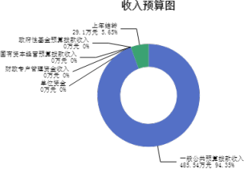

三、支出预算情况说明

2024年度兴县友兰初级中学支出预算514.64万元，其中：基本支出330.97万 元， 占64.31%；项目支出183.67万元， 占35.69%。

四、财政拨款收支预算总体情况说明

2024年度兴县友兰初级中学财政拨款收支总预算514.64万元。其中：一般公共 预算拨款514.64万元，政府性基金预算拨款0万元， 国有资本经营预算拨款0万元。

其中：当年拨款收入485.54万元，上年结转收入29.10万元。支出包括：教育支出

473.09万元、社会保障和就业支出18.04万元、卫生健康支出7.39万元、住房保障支

出16.12万元等。

五、一般公共预算支出情况说明

（一）一般公共预算当年支出规模变化情况

2024年度兴县友兰初级中学一般公共预算当年支出485.54万元,比上年增加 239.77万元 ，增长97.56%。

（二）一般公共预算当年支出结构情况

2024年度兴县友兰初级中学一般公共预算当年支出485.54万元,主要用于以下方 面：教育支出443.99万元， 占91.44%；社会保障和就业支出18.04万元， 占

3.72%；卫生健康支出7.39万元， 占1.52%；住房保障支出16.12万元， 占3.32%等。

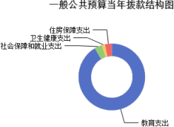

六、一般公共预算基本支出情况说明

2024年度兴县友兰初级中学一般公共预算安排基本支出330.97万元，其中：

人员经费243.47万元，主要包括：其他对个人和家庭的补助、其他工资福利支 出、其他社会保障缴费、绩效工资、基本工资、机关事业单位基本养老保险缴

费、住房公积金、津贴补贴、职工基本医疗保险缴费等；

公用经费87.51万元，主要包括：福利费、工会经费、取暖费等。

七、“三公”经费增减变动原因说明

本单位无“三公 ”经费预算。

八、机关运行经费增减变动原因说明

本单位本年度没有机关运行经费。上年度也没有机关运行经费。

九、政府采购情况

2024年兴县友兰初级中学政府采购预算总额0万元。其中：政府采购货物预 算0万元、政府采购工程预算0万元、政府采购服务预算0万元。

十、绩效管理情况

1、整体绩效目标

2024年编报单位整体绩效目标，涉及资金154.57万元。

2、项目绩效目标

2024年兴县友兰初级中学纳入绩效目标管理的二级项目3个，共计金额154.57万 元。其中：其他运转类项目0个，涉及金额0万元；特定目标类项目0个，涉及金

额0万元。公开项目绩效目标3个，涉及项目金额154.57万元， 占部门（单位）项目 支出总额的0%。其中：其他运转类项目0个，涉及项目金额0万元；特定目标类项

目0个，涉及项目金额0万元。

（项目绩效目标表公开情况见附件）

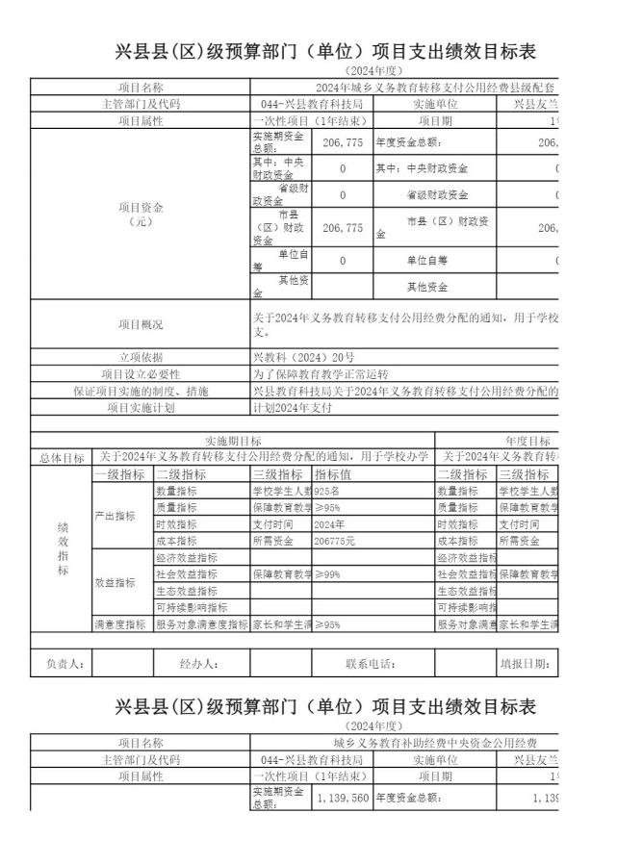

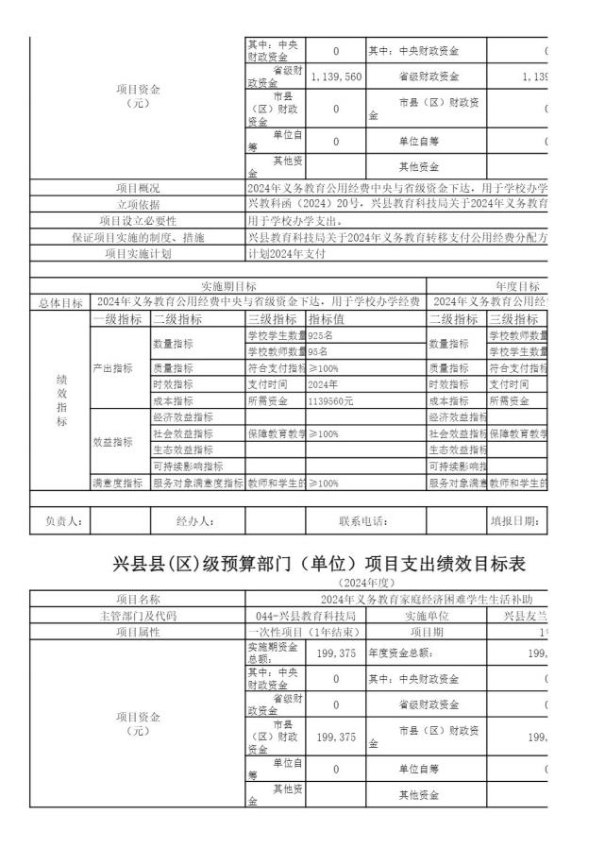

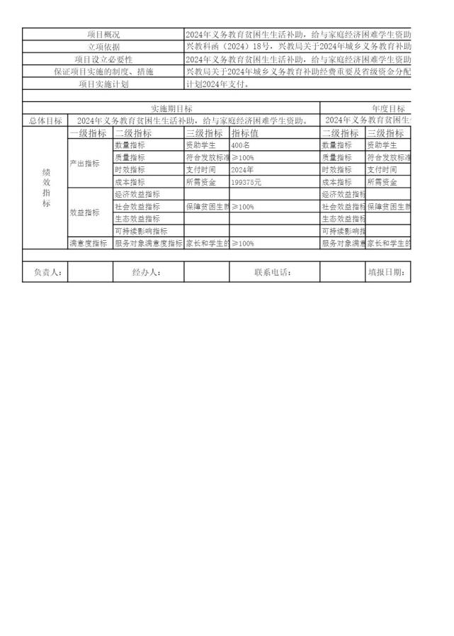

十一、国有资产占有使用情况

1、车辆情况：

截至2024年1月1 日，兴县友兰初级中学共有公务用车编制0辆，实有0辆，其

中：领导用车0辆，机要通信用车0辆，应急保障用车0辆，执法执勤用车0辆，特种 专业技术用车0辆，事业单位业务用车0辆，其他公务用车0辆。

2、房屋情况：

截至2024年1月1 日，兴县友兰初级中学使用的办公用房建筑总面积27101.8平方 米。

3、其他国有资产占有使用情况：

截至2024年1月1 日，兴县友兰初级中学占有使用价值50万元（原值）以上的通 用设备0台（套）；兴县友兰初级中学占有使用价值100万元（原值）以上的通用设 备0台（套）。

十二、其他说明

（一）政府购买服务指导性目录

无

（二）其他

无

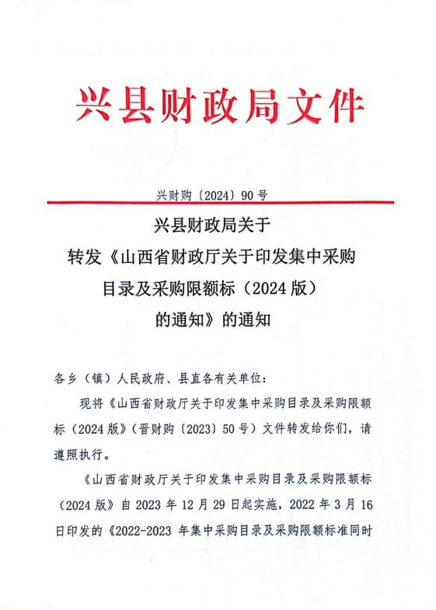

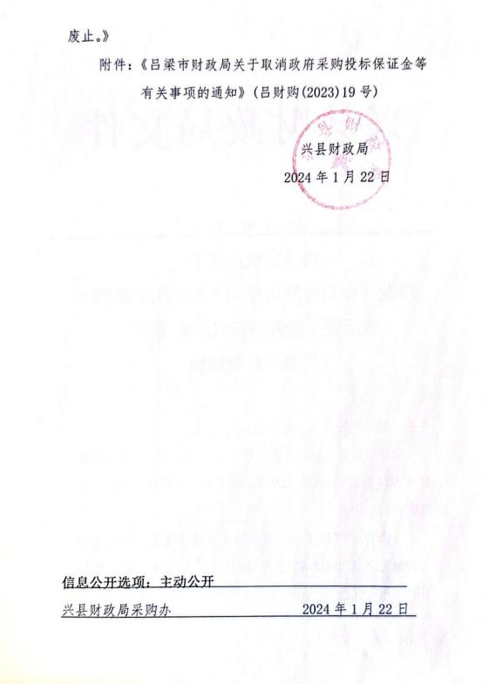

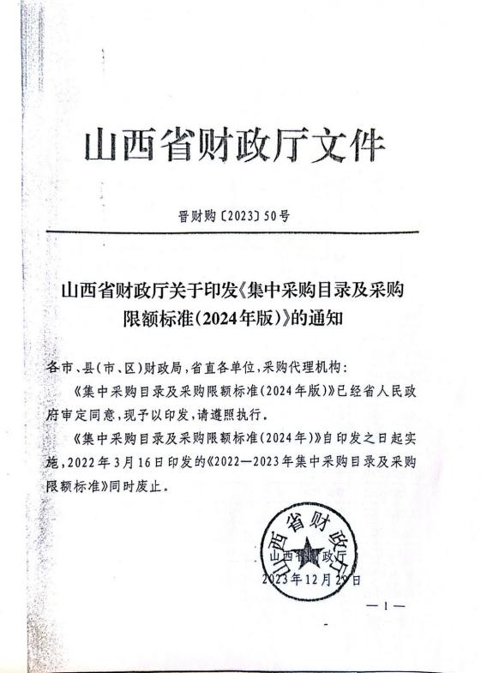

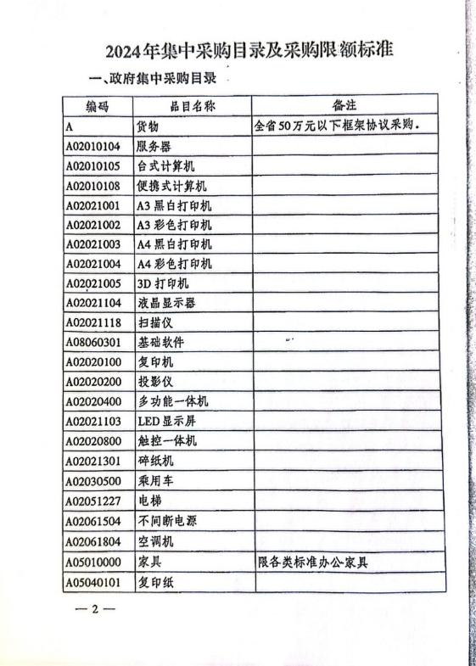

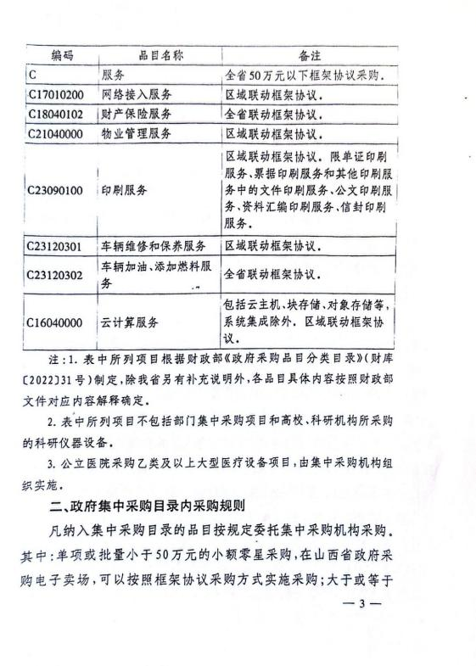

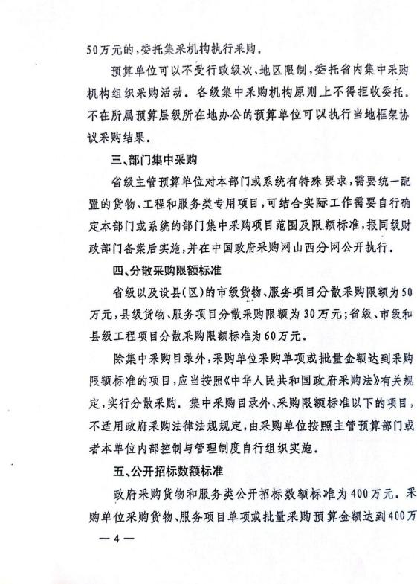

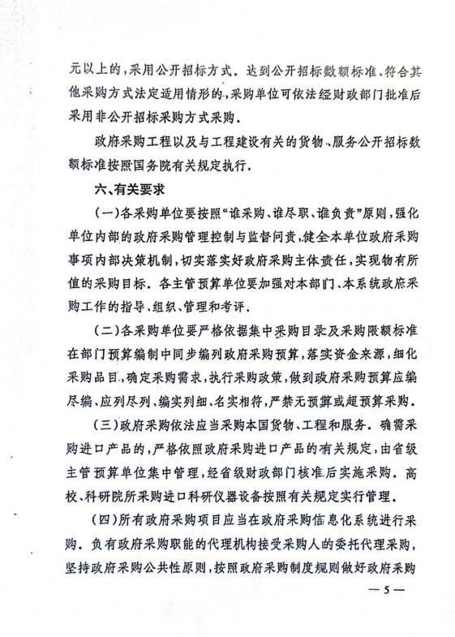

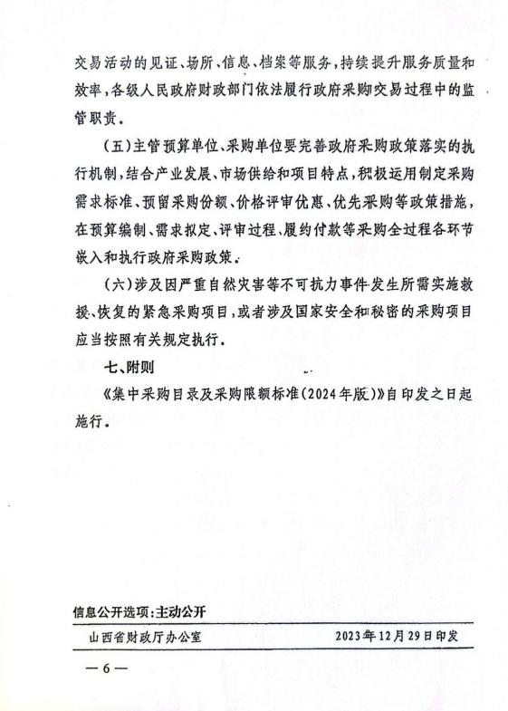

第四部分 名词解释

一、基本支出：指为保障机构正常运转、完成日常工作任务而发生的人员支出 和公用支出。

二、项目支出：指在基本支出之外为完成特定行政任务和事业发展目标所发生 的支出。

三、“三公”经费：指省直部门用财政拨款安排的因公出国（境）费用、公务 用车购置及运行费和公务接待费。其中：因公出国（境）费用反映单位公务出国

（境）的国际旅费、国外城市间交通费、住宿费、伙食费、培训费、公杂费等支

出；公务用车购置费反映公务用车购置支出（含车辆购置税、牌照费）；公务用车 运行维护费反映单位按规定保留的公务用车燃料费、维修费、过路过桥费、保险

费、安全奖励费用等支出；公务接待费反映机关和参公事业单位按规定开支的各类 公务接待（含外宾接待）支出。

四、机关运行经费：指行政单位和参照公务员法管理的事业单位使用财政拨款 安排的基本支出中的公用经费支出。

五、政府购买服务：根据我国现行政策规定，政府购买服务，是指充分发挥市 场机制作用，将国家机关属于自身职责范围且适合通过市场化方式提供的服务事

项，按照政府采购方式和程序，交由符合条件的服务供应商承担，并根据服务数量 和质量等情况向其支付费用的行为。

六、财政专户管理资金：

专指教育收费，包括目前在财政专户管理的高中以上学费、住宿费，高校委托 培养费，党校收费，教育考试考务费，函大、电大、夜大及短训班培训费等。

七、单位资金：是指除政府预算资金和财政专户管理资金以外的资金，包括事 业收入、事业单位经营收入、上级补助收入、附属单位上缴收入、其他收入。

八、上年结转：指以前年度预算安排、结转到本年仍按原规定用途继续使用的 资金。

九、一般公共预算是指以税收为主体的财政收入，安排用于保障和改善民生、 推动经济社会发展、维护国家安全、维持国家机构正常运转等方面的收支预算。

十、政府性基金预算：是对依照法律、行政法规的规定在一定期限内向特定对 象征收、收取或者以其他方式筹集的资金，专项用于特定公共事业发展的收支预

算。

十一、国有资本经营预算是对国有资本收益作出支出安排的收支预算。

十二、财政拨款：包含一般公共预算、政府性基金预算、国有资本经营预算。